Roulés de betteraves au fromage frais
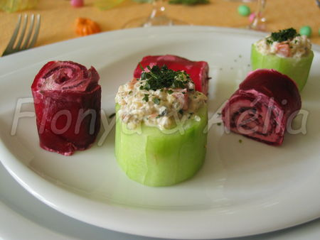
Au départ j'étais partie pour faire l'incontournable Marbré Warhol en entrée et finalement je me souvenais avoir vu la couverture du livre de Lavande 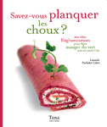
Je n'ai pas son livre donc je ne connais pas la recette de sa couverture mais celle ci m'a inspirer et donc me voilà partie a faire des roulés de betterave.
Pour réaliser 2 rouleaux d’environs 25 cm de long vous aurez besoins de :
- 2 betteraves cuites environs 300 gr
- 300 gr de fromages frais nature (type recette de madame Loïc ou carré frais)
- 2 cs d’huile d’olives
- Ciboulette
- persil
- thym
- poivre
Commencer par mélanger le fromage avec l’huile d’olive, la ciboulette le persil et le thym et poivrer, je n’ai pas salé car le fromage l’était déjà suffisamment.
Éplucher les betteraves, puis à l’aide d’une trancheuse, réaliser de fines tranches de betteraves comme ci vous faisiez un carpaccio.
Sur le plan de travail mettre une grande feuille de film alimentaire puis disposer votre carpaccio de betterave en faisant un rectangle de 25 cm par 20 cm.
Étaler ensuite par-dessus votre préparation a base de fromages sur toute la surface, puis enrouler délicatement les betteraves sur elles mêmes en les serrant, les envelopper dans la feuille de film alimentaire.
Mettre au réfrigérateur pour au moins 1 heure, au bout de ce temps ou juste au moment de servir enlever le film et les couper en petit morceau de 2 à 3 centimètres.
Facile a réaliser et du plus belle effet sur la table
A servir en bouchées apéritif ou en entrée
Source : http://flonyaetaelia.canalblog.com/

